Portfolio app

Door:  
Tim Daniëls,  
Joël en  
Joshua de Bruijn

# Inhoudsopgave

# Style

Bij dit project zijn we begonnen met het maken van de wireframes en tijdens dit proces hebben we ook het logo ontworpen. Dit kwam goed van pas want in ons logo zaten de drie kleuren die we later in de mockups zouden verwerken: #00129A, # 7092BE, #3282F6 en #58135E en zouden dienen voor onze huisstijl. Eenmaal verder in het proces hebben we ook nog #3E195A gekozen omdat dit mooier was voor de navbar.

## Whireframes en mockups

Voor de wireframes hebben we figma gebruikt dus wanneer de afbeeldingen te klein zijn om duidelijk te lezen kunt u ook naar de volgende link zodat het wat duidelijker zichtbaar is: <https://www.figma.com/file/wfsbtIKGRGA6cAQeiUQ3EU/Wireframes-portfolio-app?type=whiteboard&node-id=0%3A1&t=f7sGjIGV0Zkmcfem-1>.

### Login en register pagina

#### wireframe

Boven in de pagina ziet u de navbar met 2 opties; de login link en de register link, verder hebben we helemaal links plek gereserveerd voor het logo van onze applicatie. Deze twee pagina’s zijn alleen te zien wanneer de user niet is ingelogd. Uiteindelijk zijn deze twee wireframes naar de volgende mockups:

#### mockups

### De profiel pagina en het profiel menu

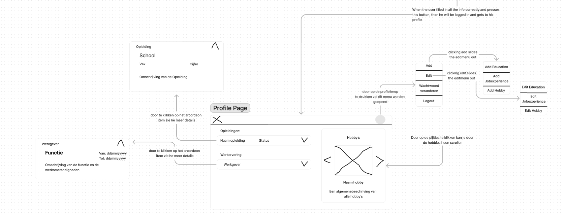

Wanneer de user succesvol heeft ingelogd dan komt hij op zijn profiel pagina.

#### Navbar

Ook hier hebben we weer een navbar alleen deze ziet er anders uit dan wanneer de user nog niet heeft ingelogd, hier hebben we een profielknop wanneer hierop geklikt wordt zal er een menu uitschuiven met zoals in de wireframe beschreven staat een aantal opties, van deze opties zijn de add en edit opties ook weer knoppen die de add en edit menu’s zullen uitschuiven wanneer deze geklikt worden. Zie het wireframe hierboven of klik de link begin van het hoofdstuk.

#### Opleidingen en werkervaring

Op deze pagina wordt alle informatie laten zien die in de rest van de applicatie wordt opgehaald, om dit compact t houden hebben wij er voor gekozen om de opleidingen en wekervaring te laten zien in zogeheten accordeons, dit zorgt voor een duidelijk minimalistisch overzicht van waar iemand heeft gewerkt en wat voor opleidingen users hebben gedaan en tegelijkertijd zijn de details zichtbaar wanneer de user op het accordeon klikt.

#### Hobby’s

Voor de hobby’s hebben we gekozen voor een slider omdat dit een mooie manier is om foto’s te kunnen weergeven, ook de hobby tittel slide mee wanneer op het pijtje wordt geklikt, wel blijft de hobby beschrijving staan omdat wij ervoor hebben gekozen om 1 algemene beschrijving te doen per user voor alle hobby’s.

#### Mockup

### Add hobby pagina

Op deze pagina is het mogelijk om hobby’s en een daarbij passende foto toe te voegen, verder hebben we in de wireframe ook laten zien welke knoppen de user moet indrukken om op deze pagina te komen.

Verdere informatie over de navbar zie: *De profiel pagina en het profiel menu => (navbar pp. 5).*

#### Mockup

### Add Jobexperience pagina

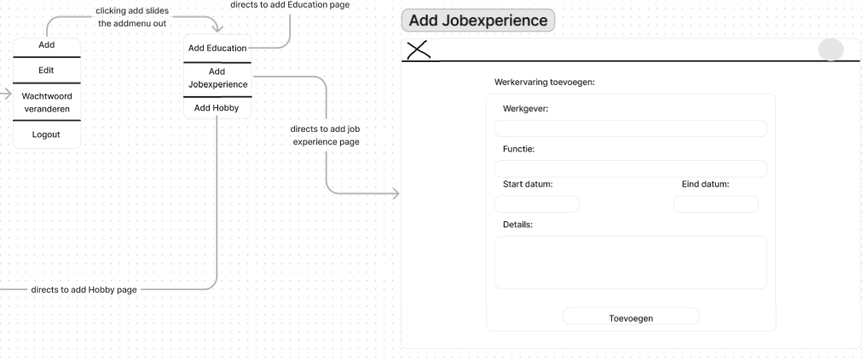

Op deze pagina is het mogelijk om je werk ervaring toe te voegen, ook hebben we weer in het wireframe laten zien welke knoppen de user moet klikken om op deze pagina te komen.

Verdere informatie over de navbar zie: *De profiel pagina en het profiel menu => (navbar pp. 5).*

#### Mockup

### Add education pagina

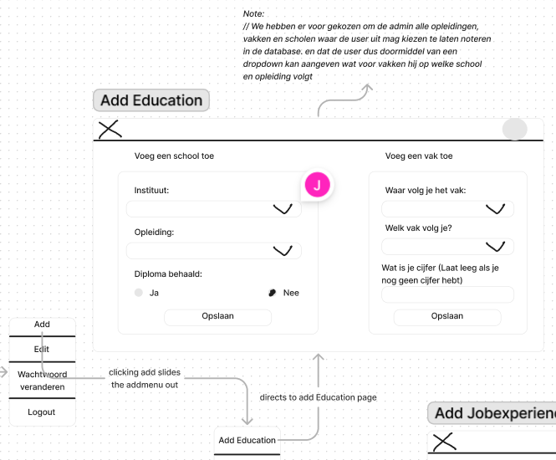

Op deze pagina is het mogelijk om een school (instituut) en opleiding toe te voegen en daarbij aan te geven of je het diploma gehaal of niet gehaald hebt. Ook kan je hier aangeven op welke opleiding je bepaalde vakken volgt en wat voor cijfer je daarvoor hebt gehaald. Dit doe je allemaal doormiddel van dropdowns omdat alleen de admin scholen, vakken en opleidingen kan toevoegen aan de database, (meer hierover in een later hoofdstuk).

Ook hier hebben we weergegeven op welke knoppen de user moet drukken om op deze pagina te komen.

Verdere informatie over de navbar zie: *De profiel pagina en het profiel menu => (navbar pp. 5).*

#### Mockups

### Edit hobby

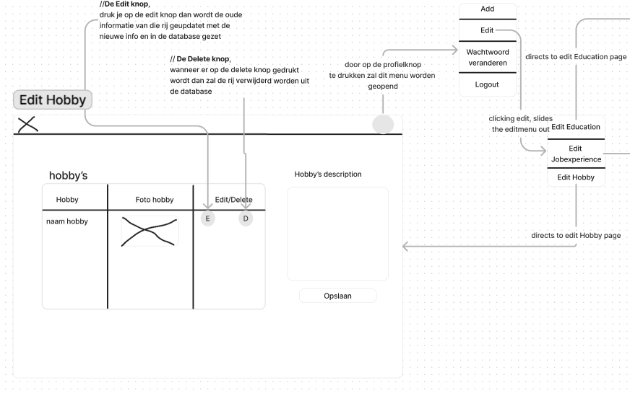

Op deze pagina worden alle hobby’s die de user heeft toegevoegd aan zijn profiel, weergegeven in een tabel en daarin is het mogelijk voor de user om de opgegeven informatie aan te passen of te verwijderen. Daarnaast is het ook mogelijk om de algemene omschrijving van de hobby’s aan te passen en op te slaan.

#### Aanpassen en deleten

Het aanpassen werkt voor alle edit pagina’s het zelfde en gaat als volgt: de user past de foutieve rij dusdanig aan zodat de informatie in de rij wel kloppend is, wanneer alle informatie juist is ingevuld dan kan de user op de ‘E’ knop drukken en zal de data ook in de database worden aangepast.  
Wanneer de user een rij uit de database wilt verwijderen dan kan dat door op de ‘D’ knop van de betreffende rij te klikken.

#### Mockups

### Edit Job experience pagina

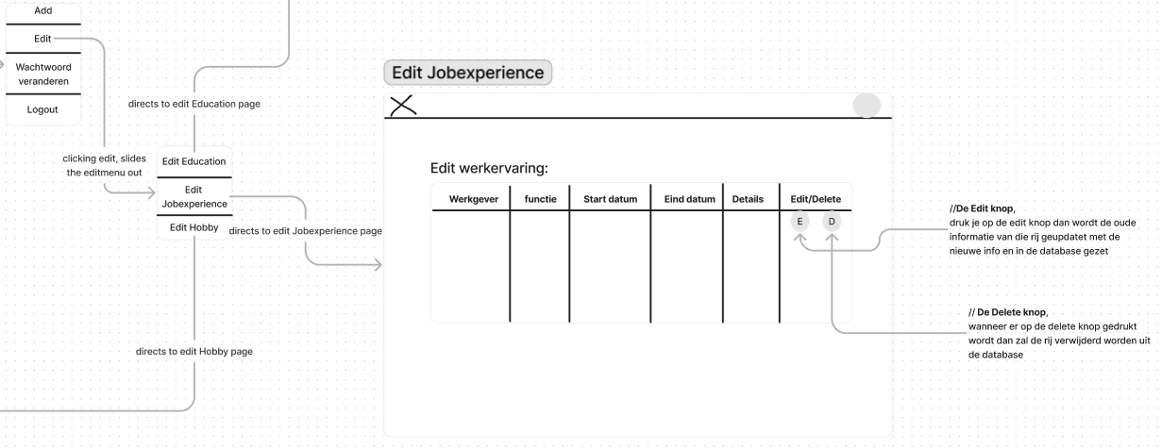

Op deze pagina wordt alle werkervaring van een bepaalde user opgeslagen en kan deze worden aangepast en verwijderd zoals beschreven op *pp. 10 onder aanpassen en deleten.*

#### Mockups

### Edit Education page

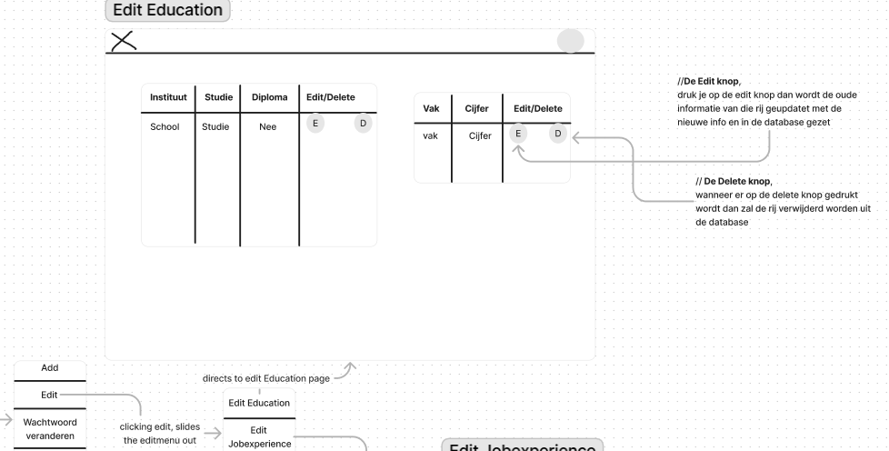

Op deze pagina staan alle opleidingen die een user doet en staan de vakken die hij volgt, hier kan hij alle informatie betreft opleidingen en school aanpassen en verwijderen, hoe dit precies gaat is beschreven op *pp. 10 onder aanpassen en deleten.*

#### Mockups

### Admin pagina

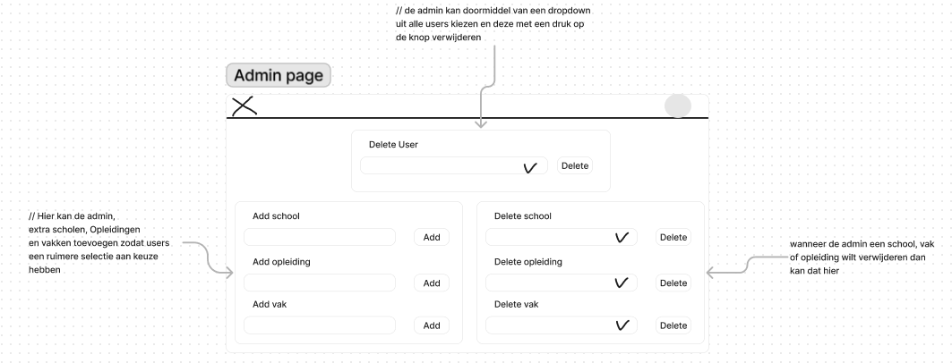

Deze pagina is alleen bereikbaar voor de admin. Hier heeft de admin 3 functies tot zijn beschikking, hij kan hier een user kiezen uit de dropdown en deze deleten. Ook kan de admin scholen, opleidingen en vakken toevoegen als er nieuwe bijkomen en hij kan ze weer verwijderen als deze niet meer bestaan.

# Responsiveness

Door gebrek aan tijd hebben we de applicatie desktop first ontwikkeld en hebben we hem niet volledig responsive gemaakt, wel is de profiel pagina en de navbar volledig responsive.